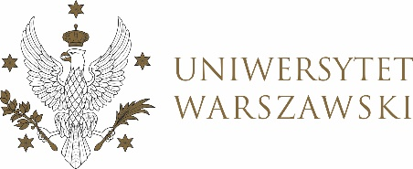

Dziennik Uniwersytetu warszawskiego

RADY DYDAKTYCZNE DLA KIERUNKÓW STUDIÓW

UCHWAŁA NR 9/2021
RADY DYDAKTYCZNEJ DLA KIERUNKÓW STUDIÓW EUROPEISTYKA, EUROPEISTYKA – STUDIA EUROPEJSKIE
z dnia 16 kwietnia 2021 r.
w sprawie minimum programowego dla studiów drugiego stopnia (magisterskich) na kierunku europeistyka o profilu ogólnoakademickim od roku akademickiego 2020/2021

Na podstawie § 5 Regulaminu Studiów na Uniwersytecie Warszawskim Rada Dydaktyczna postanawia, co następuje:
§ 1
Rada Dydaktyczna zatwierdza minimum programowe dla studiów drugiego stopnia (magisterskie) na kierunku europeistyka o profilu ogólnoakademickim od roku akademickiego 2020/2021 zgodnie z załącznikiem nr 1.
§ 2
Uchwała wchodzi w życie z dniem podjęcia.
Przewodnicząca Rady Dydaktycznej: J.Miecznikowska

